「變更高雄多功能經貿園區特定區特定經貿核心專用區、特定文化休閒專用區、綠地用地、廣停用地、道路用地、綠(園道)用地為特定經貿核心專用區、公園用地、廣停用地、道路用地並配合變更高雄市主要計畫綠地用地為特定經貿核心專用區及道路用地案」計畫說明書

高 雄 市 政 府
中華民國九十四年一月

目 錄
壹、計畫緣起及性質．．．．．．．．．．．．．．．．．．．．．． 1
貳、法令依據．．．．．．．．．．．．．．．．．．．．．．．．． 2
參、計畫範圍與位置．．．．．．．．．．．．．．．．．．．．．． 2
肆、現況分析．．．．．．．．．．．．．．．．．．．．．．．．． 4
一、都市計畫．．．．．．．．．．．．．．．．．．．．．．． 4
二、現況使用．．．．．．．．．．．．．．．．．．．．．．． 5
三、土地權屬．．．．．．．．．．．．．．．．．．．．．．． 6
四、交通運輸及道路系統．．．．．．．．．．．．．．．．．． 7
伍、相關發展計畫．．．．．．．．．．．．．．．．．．．．．．． 11
一、高雄多功能經貿園區特定區計畫．．．．．．．．．．．．． 11
二、高雄跨港觀光纜車計畫BOT計畫．．．．．．．．．．．．． 12
三、臨港線發展為輕軌捷運系統計畫 ．．．．．．．．．．．．．12
陸、計畫區新光碼頭周邊停車轉乘需求及交通衝擊分析．．．．．．．13
一、新光碼頭周邊停車轉乘需求分析．．．．．．．．．．． ．．13
二、交通衝擊分析．．．．．．．．．．．．． ．．．．．．．．15
三、計畫區客貨車分流動線規劃．．．．．．． ．．．．．．．．19
柒、變更構想與實質變更內容．．．．．．．．．．．．．．．．．．20
捌、土地使用、公共設施及道路系統計畫．．．．．．．．．．．．．25
玖、實施進度及經費．．．．．．．．．．．．．．．．．．．．．．26
一、都市計畫變更負擔規定．．．．．．．．．．．．．．．．． 26
二、開發方式．．．．．．．．．．．．．．．．．．．．．．． 27
三、財務計畫．．．．．．．．．．．．．．．．．．．．．．． 29
拾、土地使用分區及都市設計管制規定．．．．．．．．．．．．．． 30
附件一 高雄市都市計畫委員會第二九○次大會決議／人民或團體異議案綜理表
附件二 內政部都市計畫委員會第五九四次大會決議

圖 目 錄
圖一 計畫位置示意圖．．．．．．．．．．．．．．．．．．． 3
圖二 計畫範圍示意圖．．．．．．．．．．．．．．．．．．． 4
圖三 現行都市計畫示意圖．．．．．．．．．．．．．．．．． 5
圖四 變更範圍地形圖．．．．．．．．．．．．．．．．．．． 6
圖五 計畫區內土地權屬分佈圖．．．．．．．．．．．．．．． 7
圖六 流量調查點分布圖 ．．．．．．．．．．．．．．．．． 10
圖七 計畫區周邊現況道路系統分布圖 ．．．．．．．．．．． 11
圖八 計畫區周邊地區相關計畫示意圖 ．．．．．．．．．．． 13
圖九 土地開發後服務水準變化圖(海邊路開闢前情況) ．．．．．16
圖十 土地開發後服務水準變化圖(海邊路開闢後情況) ．．．．．17
圖十一 輕軌通車後服務水準變化圖 ．．．．．．．．．． ．．18
圖十二 客貨車分流動線圖 ．．．．．．．．．．．．． ．．．19
圖十三 道路系統調整示意圖 ．．．．．．．．．．．． ．．．20
圖十四 都市計畫變更位置示意圖 ．．．．．．．．．． ．．．23
圖十五 都市計畫變更內容示意圖 ．．．．．．．．．． ．．．24
圖十六 變更後都市計畫示意圖 ．．．．．．．．．．． ．．．25
圖十七 原第二開發區範圍示意圖．．．．．．．．．．．．．．28
圖十八 調整後第二開發區整體開發範圍示意圖．．．．．．．．29

表 目 錄
表一 計畫範圍土地權屬表．．．．．．．．．．．．．．．．．7
表二 計畫區鄰近聯外道路服務水準表（平常日）．．．．．．．8
表三 計畫區鄰近聯外道路服務水準表（假日）．．．．．．．．9
表四 路段服務水準分析表．．．．．．．．．．．．．．．．．9
表五 新光碼頭周邊總旅次預測．．．．．．．．．．．．．．．14
表六 各運具每日人旅次數預測．．．．．．．．．．．．．．．14
表七 各運具停車需求預測．．．．．．．．．．．．．．．．．15
表八 成功路和中華路段輕軌通車後服務水準比較．．．．．．．17
表九 計畫區變更內容綜理表．．．．．．．．．．．．．．．．21
表十 計畫區各項土地使用變更前後面積表．．．．．．．．．．23
表十一 土地使用分區及公共設施用地增減統計表．．．．．．．24
表十二 計畫區土地使用面積表．．．．．．．．．．．．．．．25
表十三 都市計畫變更負擔面積計算表．．．．．．．．．．．．27
表十四 調整後第二開發區整體開發範圍土地使用面積表．．．．28
表十五 整體開發範圍土地權屬表．．．．．．．．．．．．．．壹、
計畫緣起及性質
一、計畫緣起
本計畫區大部分係位於「高雄多功能經貿園區特定區計畫」範圍，該特定區前係本府為配合中央推動亞太營運中心計畫，整合經濟部加工出口區轉型發展與高雄港舊港區地區再開發利用等計畫，將臨港地區土地約五百八十七公頃於八十八年十二月二十一日公告發布實施為特定區計畫，以發展製造、海運、倉儲及相關經貿、休閒等特定目的進行開發。
近來，本府為發展海洋首都目標，積極打開臨港水線之土地，提供市民親水、休憩及觀光之空間，本府已先於新光園道末端完成新光站景觀天橋，工務局並正進行觀光客倍增計畫－高雄海洋首都海洋門戶規劃案，進行新光園道國際徵圖外，新光園道末端亦為本府進行觀光旗艦發展計畫，屬藍色公路之起點及觀光纜車之端點，預估未來該地區之發展，新光園道末端將形成重要節慶及主題活動之人行活動空間。因應此發展，現行之道路系統結構及公共設施，包含海邊路及鄰近道路系統等必須全盤考量重新調整，以呼應發展定位及交通需求，並避免交通與人行活動產生衝擊。
本案經本府於九十三年二月十八日及三月二十二日邀相關單位研商，獲致具體結論：「(一)本案海邊路改道整體開發調整方案，採方案二，亦即將臨接成功路段乙側之綠地用地納入整體開發範圍，並調整原臨接該成功路段之東西向十公尺計畫道路為二十公尺寬計畫道路。(二)高雄多功能經貿園區係本府重大建設計畫，為配合建構週邊重要交通路網，並配合該地區相關重要建設及開發計畫，本案請循都市計畫法第二十七條第一項第四款之規定辦理個案變更。」
基此，為防止客、貨車混流集中至成功路與新光路口避免產生衝擊，並改善鄰近路網，建構三多、四維之完整交通系統，搭配河港觀光交通轉運系統(藍色公路、愛河觀光 、環港觀光、纜車及R8車站之轉運)，集中增加新光園道濱海公園空間，以利未來發展，並使周邊開發基地易於開發利用，爰變更本案都市計畫，以應未來發展需要。
二、計畫性質
本案係屬本府於八十八年十二月二十一日公告實施「高雄多功能經貿園區特定區」之計畫範圍，該特定區計畫前係依循都市計畫法第十二條規定所劃定，其計畫之性質為主要計畫與細部計畫合併辦理之特定區計畫。

貳、法令依據
都市計畫法第二十七條第一項第四款。

參、計畫範圍與位置
本計畫範圍位於高雄市苓雅區，西側緊臨高雄港務局管理之國有土地（現為特文區）及愛河出口，東側臨接成功路，南側臨接新光園道，北側臨接苓安路及綠地用地(綠10)所圍範圍（計畫位置及範圍圖如圖一、圖二），其面積約12.2936公頃。

圖一 計畫位置示意圖
計畫位置

圖二 計畫範圍示意圖

肆、現況分析
一、都市計畫
有關本案土地，最早係於民國四十四年五月十九日公告發布實施「實施本市都市計畫分區計畫」案，分別擬訂為工業用地及道路用地，於民國七十一年十二月三十日「擴大及變更高雄市楠梓、左營、灣子內、凹子底及原高雄市都市計畫區主要計畫（通盤檢討）案」將工業用地變更為特種工業區，另海邊路仍維持原道路用地之劃設。
為因應中央推動亞太營運中心構想，配合經濟部加工出口區之轉型發展與高雄商港地區再開發利用等計畫，計畫區內土地（不含原綠十五之土地）納入「擬定高雄多功能經貿園區特定區計畫案」計畫範圍，並於八十八年十二月二十一日公告發布實施為特定區，現行本計畫區仍屬特貿功能之分區，其都市計畫土地使用分區為特定經貿核心專用區、特定文化休閒專用區、廣停用地、綠地用地、綠（園道）用地及道路用地等。
圖三 現行都市計畫示意圖

二、現況使用
計畫範圍內之土地使用現況部分，其臨接成功路部分之中油公司土地（特貿二及綠地），除綠地用地部分仍存有儲槽外，大部分係做平面收費停車場使用。新光園道部分，除原有之鐵路臨港西線穿越外，現況大部分為市府已開闢供市民使用之美綠化園道、日晷及嘟嘟火車站台等設施；至於其餘計畫區內之土地現況大多為空地之使用。

圖四 變更範圍地形圖

三、土地權屬
本計畫範圍地籍包含苓雅區苓西段、苓雅寮段及前鎮區興邦段，土地權屬大多為公有地及國營企業土地，分屬中油公司、交通部港務局、國有財產局、台灣鐵路管理局、土地銀行管理之國有地及高雄市政府之市有土地。其中，中油公司土地所佔比例最大，約63.31%，其次為高雄港務局管有之國有土地，約佔21.31%，市有地主要分布於新光園道及計畫區西北側，國有財產局及台灣鐵路管理局管理之國有地分布於新光園道，土地銀行管理之國有地則僅分布於計畫區東北側（苓西段二一○地號）另計畫區內之私有地僅有一人（其持有地號分別為苓西段二○○及二○七等二筆地號），分布於計畫區東北側臨接成功路乙側。故計畫區內權屬尚屬單純，其權屬面積分配如表一，地籍土地權屬分佈如圖五所示。

圖五 計畫區內土地權屬分佈圖

表一 計畫範圍土地權屬表
所有權人 | 面積（公頃） | 百分比
中油公司 | 7.7837 | 62.99%
中華民國 | 1.022 | 8.27%
港務局 | 2.6322 | 21.30%
高雄市政府 | 0.8928 | 7.22%
私有地 | 0.0169 | 0.14%
合計 | 12.3576 | 100.00%

表一 計畫範圍土地權屬表
所有權人 | 面積（公頃） | 百分比
中油公司 | 7.7836 | 63.31%
中華民國 | 0.9801 | 7.97%
港務局 | 2.6202 | 21.31%
高雄市政府 | 0.8928 | 7.26%
私有地 | 0.0169 | 0.14%
合計 | 12.2936 | 100.00%

四、交通運輸及道路系統
構成本計畫區之主要道路分別為南北向之成功路、東西向之四維路、三多路及新光路，三十公尺寬之海邊路穿越計畫區之南側，為本計畫區基地進出之主要道路，其路線係銜接五福路後，經穿越新光園道末端地區來串接成功路，目前海邊路西側及南側係臨接高雄港務局十四至二十一號碼頭之特文區，該地區現況仍有港區之貨櫃車進出，因新光園道末端地區現況除已美綠化供作開放空間供市民使用外，因應本市河港觀光交通轉運系統之發展，新光園道末端地區(包含新光碼頭、園道及公園用地)將定位為藍色公路、愛河觀光、環港觀光、纜車及R8車站之轉運中心，故為因應未來發展，避免防止市區、港區客、貨車混流集中至成功路與新光路口，造成交通衝擊，海邊路應配合調整銜接至三多路。
另計畫區內除海邊路外，現況缺乏南北向之出入性道路系統，雖計畫區北側與三十公尺之苓南路及二十公尺永泰路毗鄰，惟未直接銜接，故為配合本計畫海邊路調整銜接至三多路，並建構三多、四維之完整交通系統，計畫區內道路亦應一併調整，劃設南北向道路系統，以銜接計畫區北側之苓南路與永泰路。
計畫區周邊重要聯外道路主要為中山路及成功路，中山路段於平常日上、下午尖峰時段，呈現E至F級擁塞程度，成功路段部分，於平常日或假日尖峰時段，交通仍通暢。
表二 計畫區鄰近聯外道路服務水準表（平常日）
路段名稱 | 路段起迄 | 道路  等級 | 方向 | 上午尖峰 |  | 離峰 |  | 下午尖峰
 |  |  |  | 平均旅行速率 | 服務  水準 | 平均旅行速率 | 服務  水準 | 平均旅行速率 | 服務  水準
中山二、三路 | 三多四路─凱旋路段 | 1 | 往南 | 25.17 | E | 25.54 | E | 20.73 | F
中山二、三路 | 三多四路─凱旋路段 | 1 | 往北 | 26.88 | E | 30.63 | D | 20.30 | F
成功路 | 新光路─凱旋四路段 | 3 | 往南 | 23.15 | C | 23.79 | C | 16.52 | D
成功路 | 新光路─凱旋四路段 | 3 | 往北 | 19.22 | D | 22.82 | C | 18.44 | D
資料來源：改善過港隧道貨櫃車阻塞、分流客車轉乘渡輪設施先期作業案
調查時間：民國93年1月14日~2月1日。

表三 計畫區鄰近聯外道路服務水準表（假日）
路段名稱 | 路段起迄 | 道路  等級 | 方向 | 上午尖峰 |  | 離峰 |  | 下午尖峰
 |  |  |  | 平均旅行速率 | 服務  水準 | 平均旅行速率 | 服務  水準 | 平均旅行速率 | 服務  水準
中山二、三路 | 三多四路─凱旋路段 | 1 | 往南 | 30.35 | D | 21.88 | E | 22.93 | E
中山二、三路 | 三多四路─凱旋路段 | 1 | 往北 | 29.08 | D | 27.28 | E | 21.22 | E
成功路 | 新光路路─凱旋四路段 | 3 | 往南 | 25.53 | B | 22.01 | C | 23.22 | C
成功路 | 新光路路─凱旋四路段 | 3 | 往北 | 24.32 | C | 24.36 | C | 21.10 | C
資料來源：改善過港隧道貨櫃車阻塞、分流客車轉乘渡輪設施先期作業案
調查時間：民國93年1月14日~2月1日。

整體言之，成功路各路段的服務水準為A到C級，顯示現況上計畫區鄰近路段交通尚屬順暢。呈現C級的路段包括「五福路和青年路段」昏峰北向車流，原因成功路上的通勤旅次集中所致。
另三多路之「成功路和中華路段」的服務水準皆為A級，顯示行車非常通暢。

表四 路段服務水準分析表
路段名稱 | 路段起訖 | 尖峰時刻 |  | 方向 | ＰＣＵ | Ｃ | Ｖ/Ｃ | 服務水準
成功路
成功路 | 五福路/青年路 | 上午 | 07:00~09:00 | 南 | 941 | 3300 | 0.29 | A
成功路 |  | 上午 | 07:00~09:00 | 北 | 867 | 3300 | 0.26 | A
成功路 |  | 下午 | 17:00~19:00 | 南 | 1113 | 3300 | 0.34 | A
成功路 |  | 下午 | 17:00~19:00 | 北 | 2170 | 3300 | 0.66 | C
 | 青年路/四維路 | 上午 | 07:00~09:00 | 南 | 994 | 3300 | 0.30 | A
 |  | 上午 | 07:00~09:00 | 北 | 1073 | 3300 | 0.33 | A
 |  | 下午 | 17:00~19:00 | 南 | 1668 | 3300 | 0.51 | B
 |  | 下午 | 17:00~19:00 | 北 | 1620 | 3300 | 0.49 | A
 | 四維路/三多路 | 上午 | 07:00~09:00 | 南 | 1049 | 3300 | 0.32 | A
 |  | 上午 | 07:00~09:00 | 北 | 2214 | 3300 | 0.67 | C
 |  | 下午 | 17:00~19:00 | 南 | 1170 | 3300 | 0.35 | A
 |  | 下午 | 17:00~19:00 | 北 | 2277 | 3300 | 0.69 | C
 | 三多路/新光路 | 上午 | 07:00~09:00 | 南 | 2341 | 3300 | 0.71 | C
 |  | 上午 | 07:00~09:00 | 北 | 1297 | 3300 | 0.39 | A
 |  | 下午 | 17:00~19:00 | 南 | 2096 | 3300 | 0.64 | B
 |  | 下午 | 17:00~19:00 | 北 | 1827 | 3300 | 0.55 | B
三多路 | 成功路/中華路 | 上午 | 07:00~09:00 | 東 | 309 | 3300 | 0.09 | A
 |  | 上午 | 07:00~09:00 | 西 | 834 | 3300 | 0.25 | A
 |  | 下午 | 17:00~19:00 | 東 | 466 | 3300 | 0.14 | A
 |  | 下午 | 17:00~19:00 | 西 | 967 | 3300 | 0.29 | A
資料來源：本計畫調查整理，2004年7月20日

往鼓山渡輪站
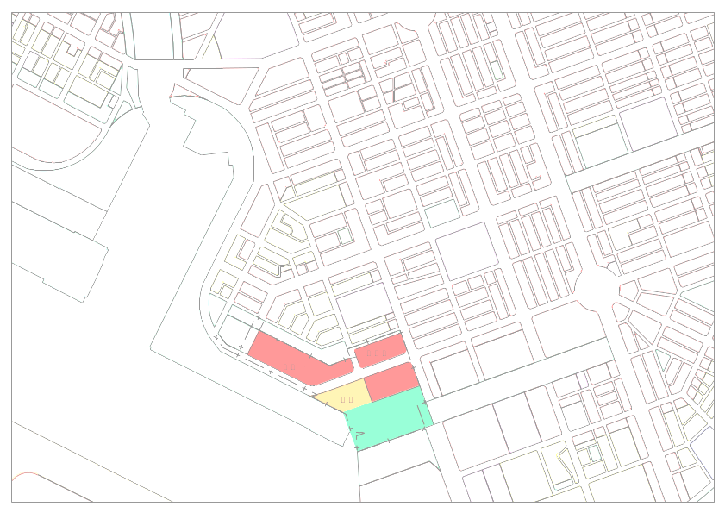
晨A
昏A
晨A
昏C

晨A
昏B
晨A
昏A

晨A
昏B
晨B
昏C
晨A
昏A

晨B
昏B
晨A
昏B
晨A
昏A

往過港隧道

圖六 計畫區周邊現況道路服務水準示意圖

海邊路
新光路
成功路
五福路
四 維 路
中 山 路
圖七 計畫區周邊現況道路系統分布圖

伍、相關發展計畫
一、高雄多功能經貿園區特定區計畫
（一）計畫內容
為推動台灣成為亞太營運中心計畫，並為配合經濟部加工出口區之轉型發展與高雄商港地區再開發，特劃設臨港地區土地為高雄多功能經貿園區，以港埠都會與吸引跨國及國內企業植根為整體發展目標，並以亞太營運中心計畫規劃內容，配合調整高雄市都市機能與結構，制定「高雄多功能經貿園區特定區計畫」以規劃符合亞太營運計畫之製造中心、海運中心所需服務機能。全區計畫面積約為587.85公頃，初期規劃三大功能分區：特定文化休閒專用區、特定倉儲轉運專用區、特定經貿核心專用區。
（二）與本計畫之關聯性
本計畫區位於該特定區之特貿區之範圍內，於發展上，扮演經貿輔助之商務活動機能為主，依據該特定區計畫說明書有關特貿一之活動內容，係建議發展具有高層地標之行政機關、商業辦公大樓為主，並容許設置文化活動設施，以結合水岸發展活動；特貿二係建議發展較高級辦公、觀光旅館，結合新光園道活動延伸至水岸，並以廣場銜接特倉三之相關產業活動。

二、高雄跨港觀光纜車BOT計畫
（一）計畫內容
因應行政院挑戰二○○八國家發展重點計畫，該計畫為搭配九十五年底捷運通車及輕軌建設，串聯高雄特有河海港山等自然資源，幫助捷運大幅提昇運量，計畫第一期路線起自捷運O１(哈碼星)站，跨過高雄第一港口銜接至旗津海岸，第二期路線自捷運R8（新光）站，跨過中島加工出口區銜接旗津海岸公園站，第一、二期全線總長約7.5公里。
（二）與本計畫之關聯性
該計畫將以新光碼頭為水陸觀光轉運中心，結合愛河、港區水岸線沿岸景觀改善成果，以及南台灣整體觀光資源，建構便捷之陸、海、空 3D捷運（運輸）系統，故新光碼頭(含園道末端地區)定位上，將朝搭配河港觀光交通轉運系統(藍色公路、愛河觀光 、環港觀光、纜車及R8車站之轉運)及開放空間活動發展，故本計畫應配合調整相關公共設施區位，以符未來發展。

三、臨港線發展為輕軌捷運系統計畫
（一）計畫內容
本計畫係為因應未來鄰港線發展之輕軌系統將具幹線捷運功能外，並將成為轉乘台鐵、捷運或公車之重要工具 ，其規劃目標為運輸系統優質化、運輸系統之整合、運輸與土地使用之互動、增進運輸安全等。
（二）與本計畫之關聯性
臨港線發展為輕軌系統實具有強化高雄都會區捷運系統路網結構之積極意義，可在低成本、短工期之情形下，形成紅、橘
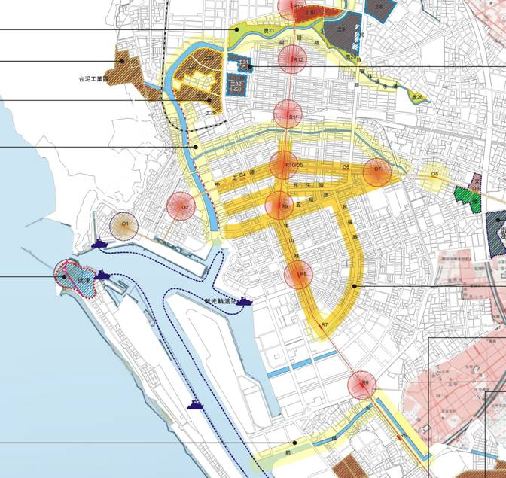
海上藍色公路
觀光纜車
輕軌
捷運紅線
捷運橘線

圖八 計畫區周邊地區相關計畫示意圖

兩線之內環線，並與新光碼頭藍色公路、空中纜車接軌，構成結構化之3D交通路網，所以，本計畫可藉由輕軌捷運系統，強化計畫區運輸系統的多元性及便利性。

陸、計畫區新光碼頭周邊停車轉乘需求及交通衝擊分析
一、新光碼頭周邊停車轉乘需求分析
依前開相關計畫之發展，未來計畫區內之新光碼頭，將產生因藍色公路及由新光路碼頭往返旗津地區之旅次。
故於分析上，就平日及假日予以分析，而旅次型態則分為一般通勤旅次及遊憩旅次兩種。一般通勤旅次係假設未來有約50%之通勤旅次會由鼓山渡輪站轉移至新光路碼頭，且每人每日均發生往、返各一次之旅次；以目前鼓山渡輪站往返旗津之旅次為20,000人次/日計之，可得由鼓山渡輪站前往旗津之單向旅次為10,000人次/日，並估計得未來經由新光路碼頭前往旗津地區之單向旅次約有5,000人旅次/日；而假日之一般通勤旅次假設為平日之40%，故可估計約有2,000人旅次/日。
遊憩旅次係假設平日約有2,000人次前往旗津地區遊憩，假日約為平日之三倍，故可估計有6,000人旅次/日。
表五 新光碼頭周邊總旅次預測
 | 一般通勤旅次 | 遊憩旅次
平日 | 5,000人旅次/日 | 2,000人旅次/日
假日 | 2,000人旅次/日 | 6,000人旅次/日

在運具分配率部份，不論平日或假日，一般通勤旅次之運具分配率係假設為相同之比例，而遊憩旅次假日因外地遊客比例增高，故使用私人運具之比例將略高於平日使用私人運具之比例。以下將假設運具分配率及估算之每日人旅次數彙整如表五。
表六 各運具每日人旅次數預測
 | 旅次型態 | 運具別 | 步行 | 捷運 | 公車 | 遊覽車 | 機車 | 小汽車 | 合計
平日 | 一般通勤旅次 | 運具分配率 | 2% | 10% | 5% | 0% | 82% | 1% | 100%
平日 | 一般通勤旅次 | 人旅次/日 | 100 | 500 | 250 | 0 | 4,100 | 50 | 5,000
平日 | 遊憩旅次 | 運具分配率 | 2% | 13% | 5% | 10% | 30% | 40% | 100%
平日 | 遊憩旅次 | 人旅次/日 | 40 | 260 | 100 | 200 | 600 | 800 | 2,000
假日 | 一般通勤旅次 | 運具分配率 | 2% | 10% | 5% | 0% | 82% | 1% | 100%
假日 | 一般通勤旅次 | 人旅次/日 | 40 | 200 | 100 | 0 | 1,640 | 20 | 2,000
假日 | 遊憩旅次 | 運具分配率 | 2% | 9% | 2% | 7% | 35% | 45% | 100%
假日 | 遊憩旅次 | 人旅次/日 | 120 | 540 | 120 | 420 | 2,100 | 2,700 | 6,000
資料來源：民國93年3月，過港隧道貨櫃車阻塞、分流客車轉乘渡輪設施先期作業案。
由表六可得汽、機車停車格位需求規模最大之情境，應以假日之遊憩旅次估算之；其中平日之一般通勤旅次中，使用機車之旅次數雖高達4,100人旅次，然其多半係旗津地區民眾直接搭乘渡輪到或離站，不須進行轉乘，其轉乘停車空間需求並不高。
依據估算之每日人旅次數，配合假設之承載率，可計算得遊覽車、機車及小汽車之停車需求如表七。
表七 各運具停車需求預測
運具別 | 遊覽車 | 小汽車 | 機車
人旅次/日 | 420 | 2,700 | 2,100
承載率（人/車） | 35.0 | 2.5 | 1.2
車旅次/日 | 12 | 1,080 | 1,750
轉換率（車次/日） | 2 | 2 | 3
停車需求(席) | 6 | 540 | 584

公車席位數之最大需求則係依平日一般通勤旅次之狀況加以估算，首先假設尖峰小時為2小時，且每日人旅次均集中於此時段內到達（或離開），故尖峰小時人旅次為125人旅次/小時；另假設公車之服務能量約為150人/小時，故可估計得至少需設置一席公車專用停車格位。

二、交通衝擊分析
（一）變更後海邊路開闢前道路服務水準分析
參見圖九，在土地開發後，而海邊路未開闢前，前往計畫區的車流大多集中在成功路上，因此成功路上各個路段的服務水準降了一至二級，達到A至D級。另外，成功路在昏峰時段須承載許多過境的通勤旅次，所以車流量昏峰較晨峰更為明顯，所有路段在土地開發後，昏峰皆達到D級；而三多路上，由於計畫區目前管制車輛進入，所以只有少數車流通過三多路，使得服務水準呈現A級的通暢狀況。

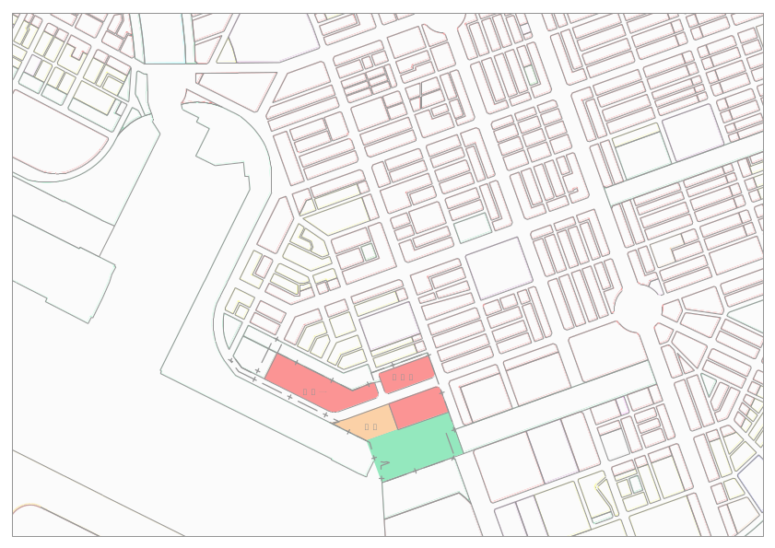
晨A->B
昏A->B
晨A->A
昏C->D
往鼓山渡輪站
晨A->B
昏A->D
晨A->B
昏B->C
晨A->B
昏A->B
晨C->D
昏C->D
晨A->A
昏A->A
晨C->D
昏B->D
晨A->C
昏B->D
晨A->A
昏A->A

過港隧道

圖九 土地開發後服務水準變化圖(海邊路開闢前情況)
（註：圖中的服務水準變化情況，箭號前後分別為「土地開發前的服務水準」和「土地開發後的服務水準」比較）

（二）變更後海邊路開闢後道路服務水準分析
參見圖十，海邊路開闢後的服務水準皆為A級。比較海邊路開闢前和開闢後各路段的服務水準，顯示對成功路上的「五福路和青年路段」、「四維路和三多路段」、三多路上的「中華路和成功路段」的效果較小，路段服務水準維持不變。圖上紫色虛線框住的部分，顯示「青年路和四維路段」由於部分北向車流轉移到海邊路，使得昏峰北向的服務水準從D升至C級；圖上灰色虛線框住的部分，顯示在成功路上的「三多路和新光路段」，因為海邊路的開闢，使得部份晨峰北向的車流轉移到海邊路上，因此服務水準升了一級，自C級升至B級。

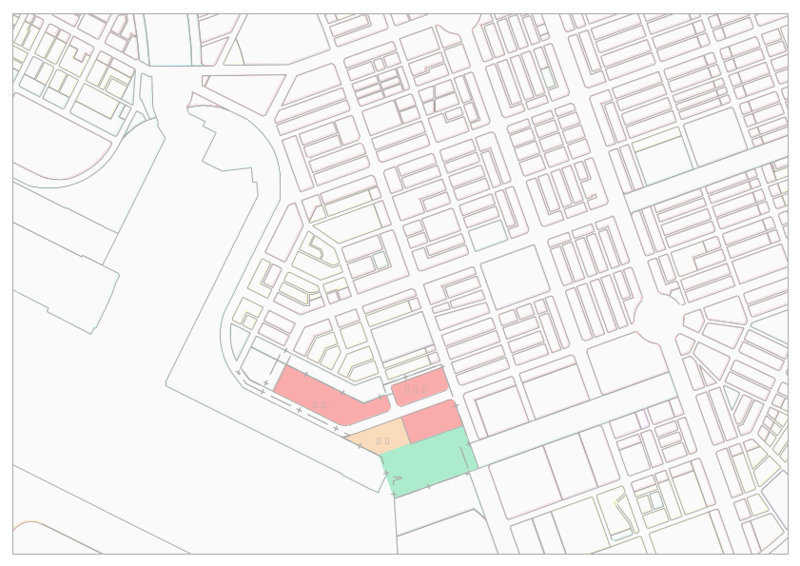
晨A->A
昏D->D
往鼓山輪渡站
晨B->B
昏B->B

晨B->B
昏C->C
晨B->B
昏D->C

晨B->B
昏B->B
晨D->D
昏D->D
晨A->A
昏A->A

晨A
昏A
晨A->A
昏A->A

往過港隧道

晨A
昏A
晨D->D
昏D->D
晨C->B
昏D->D

圖十 土地開發後服務水準變化圖(海邊路開闢後情況)
（註：圖中的服務水準變化情況，箭號前後分別為「海邊路開闢前的服務水準」和「海邊路開闢後的服務水準」比較）

（三）輕軌通車後道路服務水準分析
由於輕軌系統沿線未經過三多路，使得「成功路和中華路段」的服務水準均維持不變，呈現A級的通暢交通狀況。整理相關結果如表6-16所示。
表八 成功路和中華路段輕軌通車後服務水準比較
路段名稱 | 位置（介於） | 尖峰時刻 | 方向 | ＰＣＵ | Ｃ | Ｖ/Ｃ | 服務水準 | 現況 |  | 無輕軌 |  | 有輕軌 |  | 輕軌通車前後比較
三多路 |  |  |  |  |  |  |  | V/C | 服務水準 | V/C | 服務水準 | V/C | 服務水準 | 輕軌通車前後比較
三多路 | 成功路/中華路 | 07:00~09:00 | 東 | 309 | 3300 | 0.09 | A | 0.09 | A | 0.24 | A | 0.20 | A | A  A
三多路 | 土地開發增加 |  |  | 335
三多路 | 合計 |  |  | 644 | 3300 | 0.20 | A
三多路 | 成功路/中華路 | 07:00~09:00 | 西 | 834 | 3300 | 0.25 | A | 0.25 | A | 0.42 | A | 0.38 | A | A
三多路 | 過港隧道轉移 |  |  | 76
三多路 | 土地開發增加 |  |  | 335
三多路 | 合計 |  |  | 1245 | 3300 | 0.38 | A
三多路 | 成功路/中華路 | 17:00~19:00 | 東 | 466 | 3300 | 0.14 | A | 0.14 | A | 0.31 | A | 0.27 | A | A  A
三多路 | 過港隧道轉移 |  |  | 76
三多路 | 土地開發增加 |  |  | 335
三多路 | 合計 |  |  | 877 | 3300 | 0.27 | A
三多路 | 成功路/中華路 | 17:00~19:00 | 西 | 967 | 3300 | 0.29 | A | 0.29 | A | 0.44 | A | 0.40 | A | A  A
 | 土地開發增加 |  |  | 335
 | 合計 |  |  | 1302 | 3300 | 0.40 | A
資料來源：本計畫調查整理，2004年7月
參見圖十一，比較輕軌通車前後的路段服務水準，圖上虛線框住的部分為輕軌通車後改善的時段，顯示成功路上所有路段在輕軌通車後部分時向的服務水準皆有改善，達到A至C級；而海邊路和三多路由於未在輕軌沿線路段上，因此服務水準維持不變，仍為A級。因此整體言之，改善後的路況良好。

晨A->A
昏D->D
往鼓山輪渡站
晨B->A
昏B->A

晨B->A
昏C->C
晨B->A
昏C->C

晨B->A
昏B->B
晨D->D
昏D->D
晨A->A
昏A->A

晨A->A
昏A->A
晨A->A
昏A->A

晨B->B
昏D->C
晨A->A
昏A->A
晨D->D
昏D->D

往過港隧道

圖十一 輕軌通車後服務水準變化圖
（註：圖中的服務水準變化情況，箭號前後分別為「輕軌通車前的服務水準」和「輕軌通車後的服務水準」比較）
三、計畫區客貨車分流動線規劃

本計畫區開發後其客貨車分流動線規劃，如圖十二所示，屆時港區貨車所經過之路線，將限制經由四維路轉接成功路為主要進出路線，除可與一般客車車流動線作為區分外，進一步可達到改善車流量與增進公共安全之目的。

五福路

四維路

成功路
三多路

新光路

港區貨車車流動線
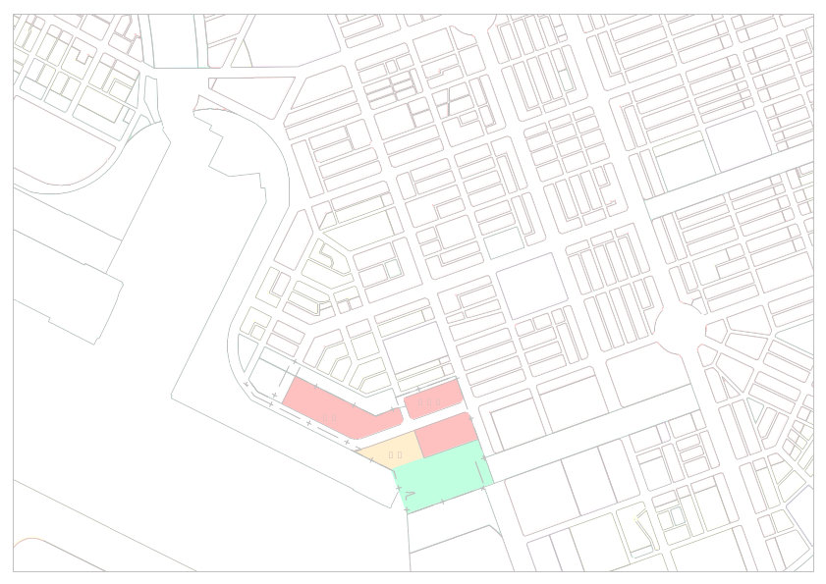
客車車流動線
輕軌
圖十二 客貨車分流動線圖

柒、變更構想與實質變更內容
本計畫係為防止客、貨車混流集中至成功路與新光路口避免產生交通衝擊，改善鄰近路網，並搭配河港觀光交通轉運系統，集中增加新光園道濱海公園空間，使周邊開發基地易於開發利用，爰變更本案都市計畫。
一、有關本計畫變更構想與原則如下：
(一)為利人、車分流並建構完整道路系統，海邊路及鄰近道路重新整合。
(二)配合新光園道末端地區發展定位，擴大並集中公共開放空間，有效塑造端景氣勢。
(三)為提升公共設施用地效益，公共設施配合使用需求重新調整區位。
圖十三 變更構想示意圖
海邊路
新光路
成功路
五福路
四 維 路
中 山 路
現有主要交通路網
新增道路調整路段
擴大集中公園之開放空間

二、本計畫變更綜理表、變更前後面積對照表及變更都市計畫示意圖，詳如表九、表十、圖十二所示。

表九 計畫區變更內容綜理表
編號 | 變更位置 | 變更內容 | 面積  (公頃) | 變更理由
一 | 苓南路及永泰路南端 | 變更綠地用地(綠2及綠10)為道路用地 | 0.6193 | 配合計畫區道路系統銜接苓南路及永泰路，建構完整交通路網
二 | 計畫區綠2東側 | 變更綠地用地(綠2)為特定經貿核心專用區（特貿一） | 0.0132 | 配合計畫區道路系統銜接苓南路，建構完整交通路網
三 | 計畫區西側、綠10南側、海邊路西側 | 變更廣停用地（廣停１）為特定經貿核心專用區 | 1.082 | 因應未來新光園道末端將成為河港觀光交通轉運之端點，故配合停車需求調整原停車場區位
四 | 成功一路西側、特貿二北側 | 變更綠地用地（綠10）為特定經貿核心專用區（特貿二） | 0.4316 | 因應海邊路改道銜接三多路，配合調整相鄰街廓，以利開發利用
五 | 原特貿一東南側 | 變更特定經貿核心專用區(特貿一)為道路用地 | 0.0372 | 因應海邊路改道銜接三多路，以建構完整交通路網
六 | 三多四路、成功路西側、永泰路南側 | 變更特定經貿核心專用區(特貿二)為道路用地 | 1.0465 | 配合海邊路改道銜接三多路，並銜接永泰路，以建構完整交通路網
七 | 海邊路東南端 | 變更道路用地為廣停用地（廣停１） | 0.3958 | 因應海邊路改道及未來新光園道末端將成為河港觀光交通轉運之端點，故配合停車需求調整原停車場區位
八 | 海邊路東南側 | 變更部分特定經貿核心專用區(特貿二)為廣停用地（廣停１） | 0.9398 | 因應未來新光園道末端將成為河港觀光交通轉運之端點，故配合停車需求調整原停車場區位
九 | 海邊路及成功一路間 | 變更特定經貿核心專用區(特貿二)為公園用地(公1) | 0.4694 | 因應未來新光園道末端將成為河港觀光交通轉運之端點，集中增加新光園道濱海公園空間，以利未來發展
十 | 成功一路西側、新光路北側 | 變更綠地用地(綠3)為公園用地(公1) | 0.5635 | 因應未來新光園道末端將成為河港觀光交通轉運之端點，集中增加新光園道濱海公園空間，以利未來發展
十一 | 新光路西端 | 變更綠（園道）用地為公園用地(公1) | 1.6774 | 因應未來新光園道末端將成為河港觀光交通轉運之端點，集中增加新光園道濱海公園空間，以利未來發展
十二 | 海邊路東南端 | 變更道路用地為公園用地(公1) | 0.1986 | 配合海邊路改道銜接三多路，並集中增加新光園道濱海公園空間，以利未來發展
十三 | 第二十一號碼頭東北側 | 變更特定文化休閒專用區（特文四）為公園用地(公1) | 0.2715 | 因應未來新光園道末端將成為河港觀光交通轉運之端點，並基於公園用地之完整性
十四 | 綠10南側 | 變更特定經貿核心專用區(特貿二)為特定經貿核心專用區(特貿一) | 0.4318 | 因應海邊路改道銜接三多路，配合調整相鄰街廓，以利開發利用
十五 | 綠3東側與成功路交叉口 | 變更綠地用地(綠3)為道路用地 | 0.0026 | 基於道路交叉口截角劃設需要
十六 | 公1東北側與成功路交叉口 | 變更道路用地為公園用地(公1) | 0.0026 | 基於公園用地之完整性
十七 | 原廣停西南角 | 變更廣停用地為道路用地 | 0.0020 | 基於道路交叉口截角劃設需要
註：本表係依圖面量估面積，實際面積仍應依實地測量定樁分割後之面積為準。

圖十四 都市計畫變更位置示意圖

表十 計畫區各項土地使用變更前後面積表 單位:公頃
變  面 更  積 前  分  區  變更後  分區 | 特定經貿核心專用區  (特貿一) | 特定經貿核心專用區  (特貿二) | 特定文化休閒專用區  (特文四) | 綠地用地 | 綠(園道)用地 | 廣停車場(廣停1) | 道路用地 | 合計
特定經貿核心專用區  (特貿一) | 1.282 | 0.4318 | － | 0.0132 | － | 1.0820 | － | 2.809 | 12.2936
特定經貿核心專用區  (特貿二) | － | 2.3113 | － | 0.4316 | － | － | － | 2.7429 | 12.2936
公園用地(公1) | － | 0.3926 | 0.2715 | 0.5635 | 1.6774 | － | 0.2012 | 3.1062 | 12.2936
廣停用地(廣停1) | － | 0.9398 | － | － | － | － | 0.3958 | 1.3356 | 12.2936
道路用地 | 0.0372 | 1.0465 | － | 0.6254 | － | 0.0020 | 0.5888 | 2.2999 | 12.2936
合計 | 1.3192 | 5.122 | 0.2715 | 1.6337 | 1.6774 | 1.0840 | 1.1858 | 12.2936
註：本表係依圖面量估面積，實際面積仍應依實地測量定樁分割後之面積為準。
表十一 土地使用分區及公共設施用地增減統計表
計畫區內土地使用項目 | 變更前面積（公頃） | 變更後面積（公頃） | 變更後面積增減（公頃）
特定經貿核心專用區（特貿一） | 1.3192 | 2.809 | +1.4898
特定經貿核心專用區（特貿二） | 5.122 | 2.7429 | -2.3791
特定文化休閒專用區（特文四） | 0.2715 | 0 | -0.2715
綠地用地 | 1.6337 | 0 | -1.6337
園道用地 | 1.6774 | 0 | -1.6774
廣停車場（廣停一） | 1.0840 | 1.3356 | +0.2516
道路用地 | 1.1858 | 2.2999 | 1.1141

圖十五 都市計畫變更內容示意圖

捌、土地使用、公共設施及道路系統計畫
一、土地使用計畫
本計畫區除原綠地用地(綠10)外，餘均位於「高雄多功能經貿園區特定區計畫」之範圍，故本計畫土地使用上仍應依該特定區計畫之功能分區，維持經貿輔助之發展，其各項土地使用計畫之面積詳下表所示。

圖十六 變更後都市計畫示意圖

表十二 計畫區土地使用面積表
土地使用分區項目 | 面 積(公頃) | 百分比
特定經貿核心專用區（特貿一） | 2.809 | 22.85%
特定經貿核心專用區（特貿二） | 2.7429 | 22.31%
公園用地(公1) | 3.1062 | 25.27%
廣停用地（廣停1） | 1.3356 | 10.86%
道路用地 | 2.2999 | 18.71%
合計 | 12.2936 | 100.00%

二、公共設施計畫
本計畫區因應海邊路改道銜接三多路，及依據新光碼頭周邊停車轉乘需求分析，調整原廣停用地（廣停1）之區位至新光碼頭，並調整集中增加濱海公園之公園用地空間，以利未來發展所需，其變更後之廣停用地（廣停1）面積為1.3356公頃，另由原綠地用地（綠3）、綠（園道）用地、道路用地及特定文化休閒專用區變更為公園用地（公1）之面積為3.1062公頃。
三、道路系統計畫
計畫區內除三十公尺寬海邊路之道路用地，改道銜接二十五公尺寬之三多路外，以防止客、貨車混流集中至成功路與新光路口避免產生衝擊外，另增設南北向三十公尺及二十公尺寬之計畫道路各一條，以銜接計畫區北側之三十公尺寬之苓南路及二十公尺寬之永泰路，以建構完整之三多、四維路網，並使周邊開發基地易於開發利用。

玖、事業及財務計畫
一、都市計畫變更負擔規定
本案土地變更負擔公共設施用地及都市發展用地之負擔比例仍應比照「高雄多功能經貿園區特定區計畫」及依據本府八十七年一月十二日公告實施之「修正『擴大及變更高雄市主要計畫（通盤檢討）案』之都市計畫土地使用分區變更後公共設施用地及其他都市發展用地負擔比例規定案」說明書之規定計算。
本案原屬高雄多功能經貿園區特定區第二開發區之範圍，依該特定區說明書規定之負擔比例為43.3%，至於海邊路段及綠地（綠十五）變更為特定經貿核心專用區部分，其負擔比例為51.64%，負擔比例計算詳下表所示。

表十三 都市計畫變更負擔面積計算表
原使用分區 | 面積(ha) | 公共設施負擔比例 |  |  |  | 公共設施負擔面積(ha) | 變更後特貿區面積(ha)
原使用分區 | 面積(ha) | 變更為住宅區負擔(I) | 剩餘住宅區變更為特貿區負擔比例(C) | 剩餘特貿區容積增加負擔比例(F) | 負擔比例總計  D=I+C+F | 公共設施負擔面積(ha) | 變更後特貿區面積(ha)
原屬第二開發區之範圍 | 8.3709 | 32% | (100%-32%)*10%=6.8% | (100%-(32%+6.8%))*3.5%*(630%-420%)=4.50% | 32%+6.8%+4.50%  =43.3% | 3.6246 | 4.7463
道路用地(原海邊路)及綠地用地(綠10)範圍 | 1.6658 | 42% | (100%-42%)  *10%=5.8% | (100%-(42%+5.8%))*3.5%*(630%-420%)=3.84% | 42%+5.8%+3.84%  =51.64% | 0.8602 | 0.8056
合計 | 10.0367 | - | - | - | - | 4.4848 | 5.5519

二、開發方式
本計畫區內原屬依據「高雄多功能經貿園區特定區分期分區開發計畫」劃定之第二開發區範圍（圖十七），因本府業依法整合同意列入辦理市地重劃，惟因應海邊路及鄰接道路系統調整之需要，原第二開發區整體開發範圍配合調整，將原本市主要計畫之綠地用地（綠10）配合變更後之土地納入整體開發範圍，其調整後之第二開發區範圍，如圖九所示。其開發方式比照「擬定高雄多功能經貿園區特定區計畫」說明書規定，以市地重劃方式辦理整體開發，並得採開發許可、區段徵收或其他法令規定之方式辦理開發。
餘本計畫變更範圍未納入整體開發土地，其開發仍依現行有關法令規定辦理開發。另本計畫區南側相鄰之特定文化休閒專用區（特文四），未來開發時，應依據都市計畫法第二十七條之一規定，比照本市「修正『擴大及變更高雄市主要計畫（通盤檢討案）』之都市計畫土地使用分區變更後公共設施用地及其他都市發展用地負擔比例」規定，辦理公共設施、都市發展用地負擔及興闢事宜。

表十四 調整後第二開發區整體開發範圍土地使用面積表
土地使用項目 | 面積(公頃) | 百分比
道路用地 | 2.2917 | 22.83%
廣停用地(廣停1) | 1.1377 | 11.32%
公園用地(公1) | 1.0554 | 10.53%
特定經貿核心專用區(特貿一) | 2.809 | 27.99%
特定經貿核心專用區(特貿二) | 2.7429 | 27.33%
合計 | 10.0367 | 100%

表十五 調整後第二開發區整體開發範圍土地權屬表
所有權人 | 面積(公頃) | 百分比
中油公司 | 7.2848 | 72.58%
中華民國 | 0.0532 | 0.53%
港務局 | 2.4723 | 24.63%
高雄市政府 | 0.2095 | 2.09%
私有地 | 0.0169 | 0.17%
合計 | 10.0367 | 100.00%
（註：實際需要面積需俟實地測量定樁分割後之面積為準）

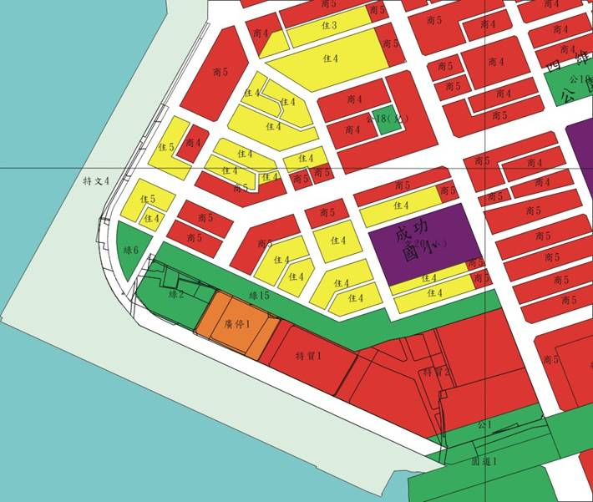
圖十七 原第二開發區範圍示意圖
圖十八 調整後第二開發區整體開發範圍示意圖

三、財務計畫
本案原以市地重劃方式整體開發部分，因前業經內政部九十二年十月十六日內援中辦地字第○九二○○一七二九一號函核定，准本府依程序辦理市地重劃，復為調整海邊路周邊道路系統，配合調整重劃範圍，調整後之整體開發區仍以市地重劃方式辦理開發，其開發所需之工程費、重劃費用及貸款利息，估算約需新台幣2億3千5百萬元（惟實際所需仍以重劃單位估算為準），並經本府93.6.1邀重劃區土地所有權人協調及都委會審議過程，土地所有權人尚無提出反對重劃意見，故本案以市地重劃整體開發地區經評估仍屬可行。

拾、土地使用分區及都市設計管制規定
一、本計畫區原屬「擬定高雄多功能經貿園區特定區計畫」範圍之土地，其各項土地使用分區及都市設計管制仍應依照該特定區計畫說明書之有關規定辦理。
二、原屬本市主要計畫之綠地用地（綠10）配合變更為特定經貿核心專用區及道路用地之土地，其土地使用分區及都市設計管制，比照「擬定高雄多功能經貿園區特定區計畫」說明書之有關規定辦理。
三、本計畫區建築基地除依高雄多功能經貿園區特定區原有之退縮規定外，應自建築線退縮五公尺以上建築；另原本市主要計畫綠地（綠10）變更為特貿區部分，其建築線臨成功路部分，仍比照該特定區成功路之退縮規定辦理。退縮建築之空地應植栽綠化，不得設置圍牆，但得計入法定空地。
四、本計畫區之公園用地（公1）得兼供交通轉運相關設施使用，以符合未來發展需求。
五、本計畫區未來開發時，如涉土壤污染問題，仍應依環保相關規定辦理。
六、本案廣停用地與公園用地未來規劃設計時，有關人行空間應妥為整體規劃，以利銜接港區水岸活動空間。
附件一 高雄市都市計畫委員會第二九○次大會決議／人民或團體異議案綜理表
高雄市都市計畫委員會93 年7 月22日第290 次會議紀錄

- 時間：民國九十三年七月廿二日（星期四）上午九時○分
- 地點：高雄市都委會會議室
- 主席：林主任委員永堅 紀錄：蒲茗慧
- 出席委員：（詳如簽到附冊）
- 會議承辦單位：（詳如簽到附冊）
- 列席單位：（詳如簽到附冊）
- 審議案件：
第一案：「變更高雄多功能經貿園區特定區特定經貿核心專用區、特定文化休閒專用區、綠地用地、廣停用地、道路用地、綠（園道）用地為特定經貿核心專用區、公園用地、廣場用地、道路用地並配合變更高雄市主要計畫綠地用地為特定經貿核心專用區及道路用地案」
【提案單位：市府都發局；列席單位：高雄港務局、市府地政處、市府交通局、市府工務局（新工處、養工處）、市府環保局】
決議： （一）本案除於計畫說明書上加註下列事項外，餘照案通過：
1.本計畫區之公園用地（公1）得兼供交通轉運相關設施使用，以符合未來發展需求。
2.本計畫區建築基地除依高雄多功能經貿園區特定區原有之退縮規定外，應自建築線退縮五公尺以上建築；另原本市主要計畫綠地（綠10）變更為特貿區部分，其建築線臨成功路部分，仍比照該特定區成功路之退縮規定辦理。退縮建築之空地應植栽綠化，不得設置圍牆，但得計入法定空地。
3.苓南路與海邊路交叉口之截角應依截角表標準劃設截角做為道路用地，並納入本計畫範圍。
（二）環保局所提土壤污染問題俟未來開發時依環保相關規定辦理。
（三）異議案決議如附異議案綜理表。
第二案：「高雄市鼓山區哨船頭地區都市更新地區」更新範圍再審議案
【提案單位：市府都發局；列席單位：市府文化局、市府建設局】
決議：本案照下列意見修正通過：
1.原更新範圍涵蓋保護區，因涉及都市計畫變更將延宕作業時程，為利本更新區經營開發效率，同意縮小更新範圍，未來依地區發展需要再行檢討考量。
2.本案認定為更新地區範圍劃定。
- 報告案件：
第一案：為試行都市計畫辯護制修正「高雄市都市計畫委員會議事規範」報告案。
【報告單位：高雄市都市計畫委員會；列席單位：市府都發局、市府法制局】
結論：（一）本案同意專案小組修正「高雄市都市計畫委員會議事規範」精神通過 ，主要條文修正部分委請高委員宗良及洪委員傳祥修正後，依目前本會會議紀錄確認方式傳真全體委員確認，俟決議確定後簽報 市長核定後實施。
（二）附帶決議：為強化市府團隊精神，由都委會函請法制局敘獎協助本案有功人員。
九、散會時間：下午一時。

「變更高雄多功能經貿園區特定區特定經貿核心專用區、特定文化休閒專用區、綠地用地、廣停用地、道路用地、綠（園道）用地為特定經貿核心專用區、公園用地、廣場用地、道路用地並配合變更高雄市主要計畫綠地用地為特定經貿核心專用區及道路用地案」異議案綜理表
編號 | 異議人 | 異議內容 | 異議理由 | 研析意見 | 決議
1 | 地政處 | 一、本案涉本處辦理本市第六十期市地重劃區重劃作業，其變更後之整體開發範圍包括中油公司已徵收未移轉土地（本市苓雅區苓西段二二八地號）之一部分，請將該筆土地剔除於整體開發範圍外。  二、考量該開發區內周邊道路之交通動線，請將苓南路開闢貫通至海邊路。  三、由於負擔比例超逾法定重劃負擔45％，請先徵詢土地所有權人全體之同意。 | 一、該筆土地係本市七十八年特別預算苓雅A4道路（○一—三○—○四○○四）開闢工程用地，當時中油公司協議暫緩發放補償費，且未辦理提存手續，經市府新工處擬分期發放徵收補償費，並函報內政部釋示後，該筆土地補償費於爾後年度循預算編審程序辦理，為利重劃作業順利進行，請將該筆土地剔除於整體開發範圍外。  二、本案變更後整體開發範圍內私有土地所有權人除原土地所有權人中油公司外，增加台灣土地銀行公司及許丙二人，由於負擔比例超逾法定重劃負擔45％，請先徵詢土地所有權人全體之同意。 | 規劃單位（都發局）研析意見：  一、本案苓西段二二八地號擬由綠地用地變更為道路用地部分，其變更係基於道路交叉口劃設截角需要。如變更未涉及新工處辦理撤消徵收，建議依地政處意見剔除於整體開發範圍外。  二、建議苓南路開闢至海邊路乙節，本計畫業基於建構完整路網，業將苓南路銜接海邊路段之綠地用地建議變更為道路用地，惟依地政處表示因部分路段（中油公司之土地）位於原十一期重劃區範圍綠地內，為避免重劃後土地再次納入重劃，故案經府內二次協調，並未納入本案整體開發（市地重劃）範圍內。該部分建請地政處再補充說明經重劃後之土地，是否得再次納入重劃，俾供委員審議參考。  三、至於建議六十期重劃區整體開發範圍先徵詢土地所有權人全體同意乙節，地政處前業邀請土地所有權人協調同意並將重劃計畫書報內政部同意，惟因本計畫區道路系統調整及配合周邊發展之需要，爰經府內召開二次協調會後調整整體開發範圍，地政處已於九十三年六月一日邀土地所有權人召開都市計畫變更涉市地重劃作業之協調會，中油公司、土地銀行等地主代表並未提反對意見(已超過1/2土地所有權人)。  都委會研析意見：  一、請新工處說明是否涉及撤銷徵收，供委員參酌。  二、請地政處再補充說明經重劃後之土地，是否得再次納入重劃，供委員參酌。  三、請地政處說明市地重劃作業之協調會之協調情形，供委員參酌。 | 一、本案苓西段二二八地號同意剔除於整體開發範圍外。  二、同意將苓南路開闢貫通至海邊路，並將該綠地用地納入整體開發範圍。  三、俟未來辦理開發時，依平均地權條例第六十條：「依第一項規定抵價抵付共同負擔之土地，其合計面積以不超過各該重劃區總面積百分之四十五為限。但經重劃區內私有土地所有權人半數以上且其所有土地面積超過區內私有土地總面積半數之同意者不在此限。」規定辦理。
2 | 交通部高雄港務局 | 建請將海邊路全部納入重劃區並開闢為三十公尺都市計畫道路。 | 一、海邊路為三十公尺都市計畫道路，其西側十五公尺路寬之土地皆本局經管，如未能一併納入重劃區內，則上述土地無法列計本局應負擔之公共設施用地，相對亦減少本局可分配之建地面積，影響本局權益。  二、本計畫區將發展為高雄市港之重要觀光景點，若海邊路西側靠港區之十五公尺路寬道路未納入重劃，除不利於區域聯外道路外，亦使即將規劃為親水遊憩功能之苓雅商港區形成未臨市區道路之窘境，不利於臨水線土地轉為親水遊憩及觀光之方向發展。 | 規劃單位（都發局）研析意見：  本計畫案將海邊路一半路權(十五公尺寬)納入市地重劃整體開發範圍，係基於開發負擔之公平性，並比照過去本市市地重劃整體開發範圍劃定之案例予以劃設整體開發範圍。  至於本計畫區海邊路未納入市地重劃整體開發範圍部分，依本計畫說明書（草案）之規定，仍得併同相鄰之特定文化休閒專用區（特文四），於未來開發時，依據都市計畫法第二十七條之一規定，比照全市通案之負擔規定，辦理公共設施、都市發展用地負擔及興闢事宜。  都委會研析意見：  請規劃單位提供過去本市市地重劃整體開發範圍劃定之案例供委員參酌。 | 本案基於下列理由，仍維持原公展草案：  一、開發負擔之公平性。  二、本計畫案負擔比例業超逾法定重劃負擔45％，若再將海邊路另一半路權納入重劃，負擔比例將增加。

附件二 內政部都市計畫委員會第五九四次大會決議

